CÁC HOẠT ĐỘNG CHÀO MỪNG NGÀY THÀNH LẬP ĐOÀN TNCS HỒ CHÍ MINH 26/03/2026 CỦA CHI ĐOÀN TRƯỜNG TIỂU HỌC NAM ĐIỀN
Trong không khí thi đua sôi nổi của tuổi trẻ cả nước hướng tới kỷ niệm 95 năm Ngày thành lập Đoàn TNCS Hồ Chí Minh (26/03/1931 – 26/03/2026), Chi đoàn Trường Tiểu học Nam Điền đã tích cực tổ chức và tham gia nhiều hoạt động ý nghĩa, thiết thực. Các hoạt động không chỉ thể hiện rõ tinh thần nhiệt huyết, tình nguyện, trách nhiệm của đoàn viên thanh niên mà còn góp phần tạo nên khí thế thi đua sôi nổi, lan tỏa những giá trị tích cực trong toàn nhà trường.
Mở đầu chuỗi hoạt động là buổi mít tinh kỷ niệm diễn ra trong không khí trang trọng và ý nghĩa. Tại buổi lễ, các thầy cô giáo và học sinh đã cùng nhau ôn lại chặng đường lịch sử vẻ vang của Đoàn TNCS Hồ Chí Minh, qua đó giúp các em hiểu rõ hơn về vai trò, sứ mệnh của tổ chức Đoàn trong sự nghiệp xây dựng và bảo vệ Tổ quốc.
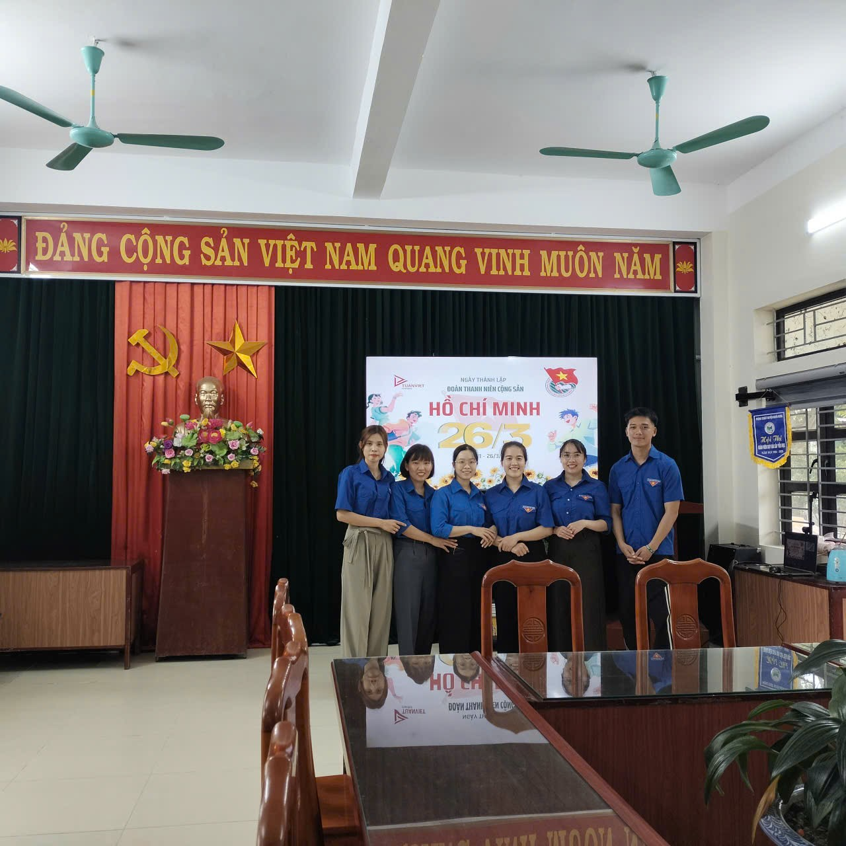

Ảnh: Các đồng chí đoàn viên tham dự hội nghị.
Bên cạnh đó, các tiết mục văn nghệ đặc sắc do học sinh biểu diễn đã góp phần làm cho buổi lễ thêm sinh động, hấp dẫn. Những giai điệu trong sáng, lời ca ý nghĩa đã khơi dậy trong các em niềm tự hào, ý thức phấn đấu học tập và rèn luyện để trở thành những công dân có ích.

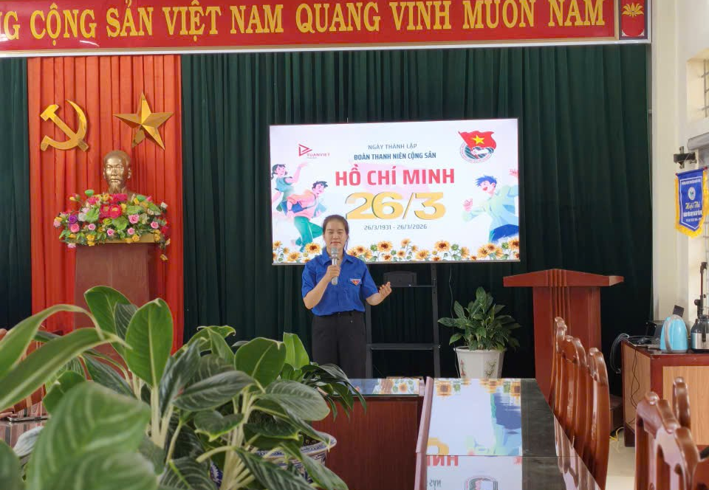

Ảnh: Tiết mục văn nghệ của đoàn viên.
Hưởng ứng phong trào thi đua, Chi đoàn nhà trường đã phát động hoạt động dọn dẹp vệ sinh trong toàn trường. Đoàn viên, giáo viên và học sinh cùng nhau tham gia quét dọn sân trường, làm cỏ vườn thực nghiệm
Hoạt động diễn ra sôi nổi, hiệu quả, thể hiện tinh thần đoàn kết, ý thức trách nhiệm của mỗi cá nhân đối với môi trường học tập. Qua đó, góp phần xây dựng không gian trường học ngày càng sạch đẹp, thân thiện, đồng thời giáo dục học sinh ý thức giữ gìn vệ sinh chung.

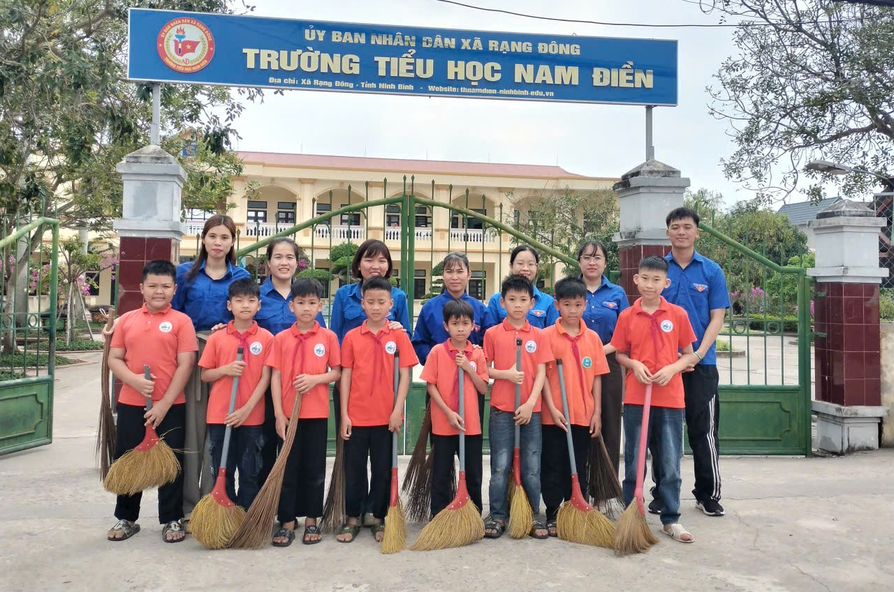

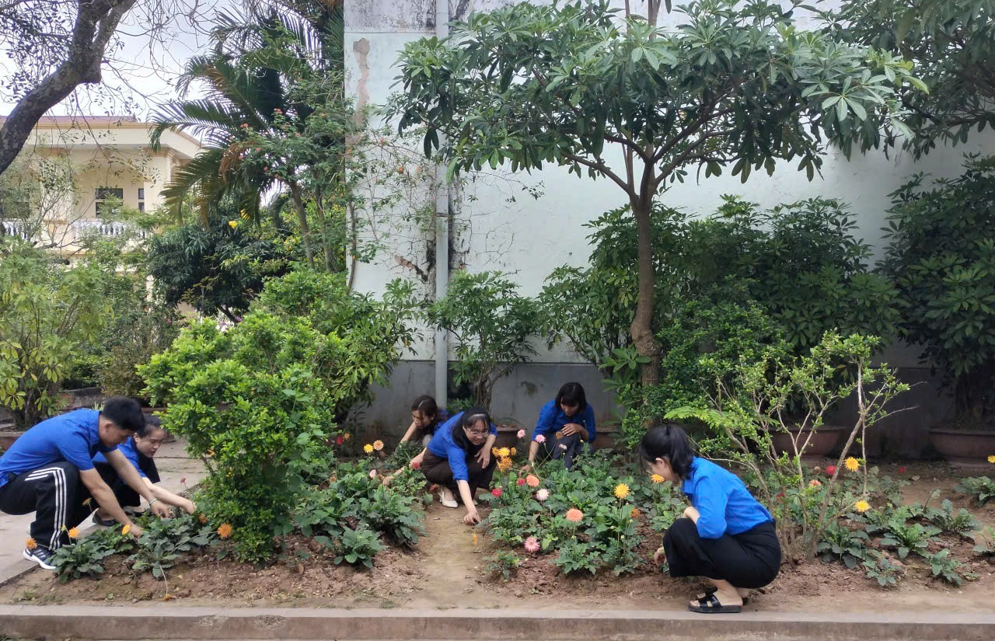

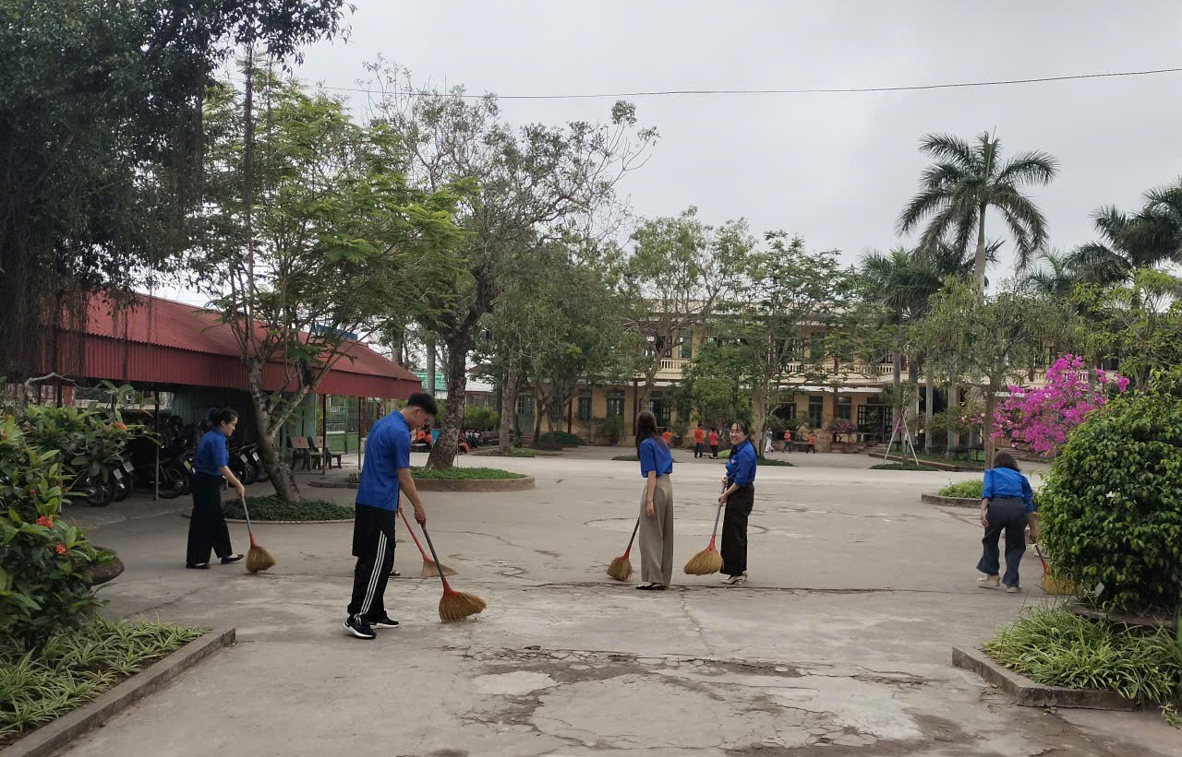
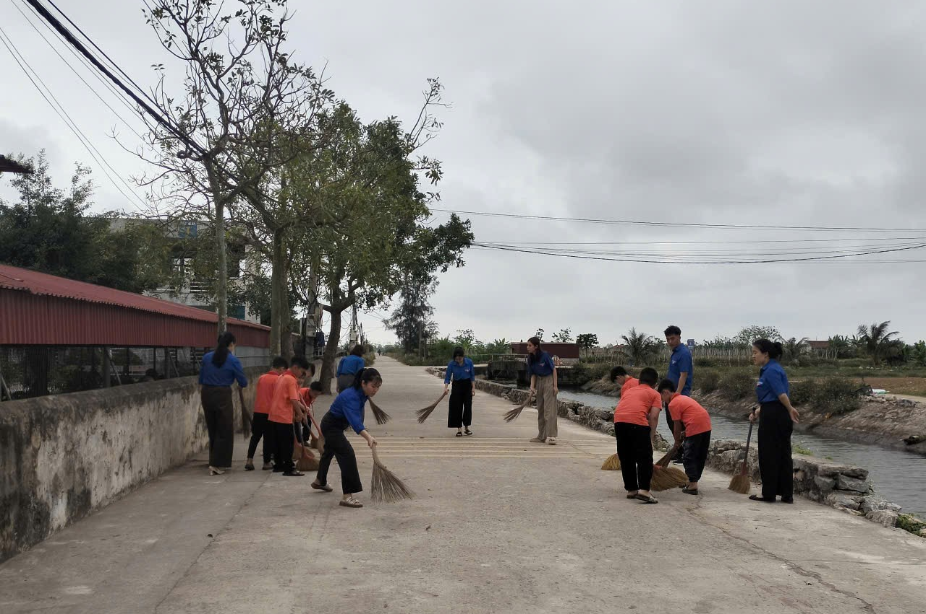

Ảnh: Các đoàn viên tham gia dọn dẹp.
Không khí thi đua càng thêm sôi nổi với hoạt động thể dục giữa giờ được tổ chức đồng loạt. Trong nền nhạc rộn ràng, các em học sinh thực hiện các động tác thể dục nhịp nhàng, đều đặn, tạo nên hình ảnh đẹp, đầy sức sống trên sân trường.
Hoạt động không chỉ giúp học sinh rèn luyện thể chất, tăng cường sức khỏe mà còn tạo tinh thần thoải mái, hứng khởi sau những giờ học tập. Đồng thời, đây cũng là dịp để tăng cường sự gắn kết, tinh thần tập thể giữa các lớp trong toàn trường.
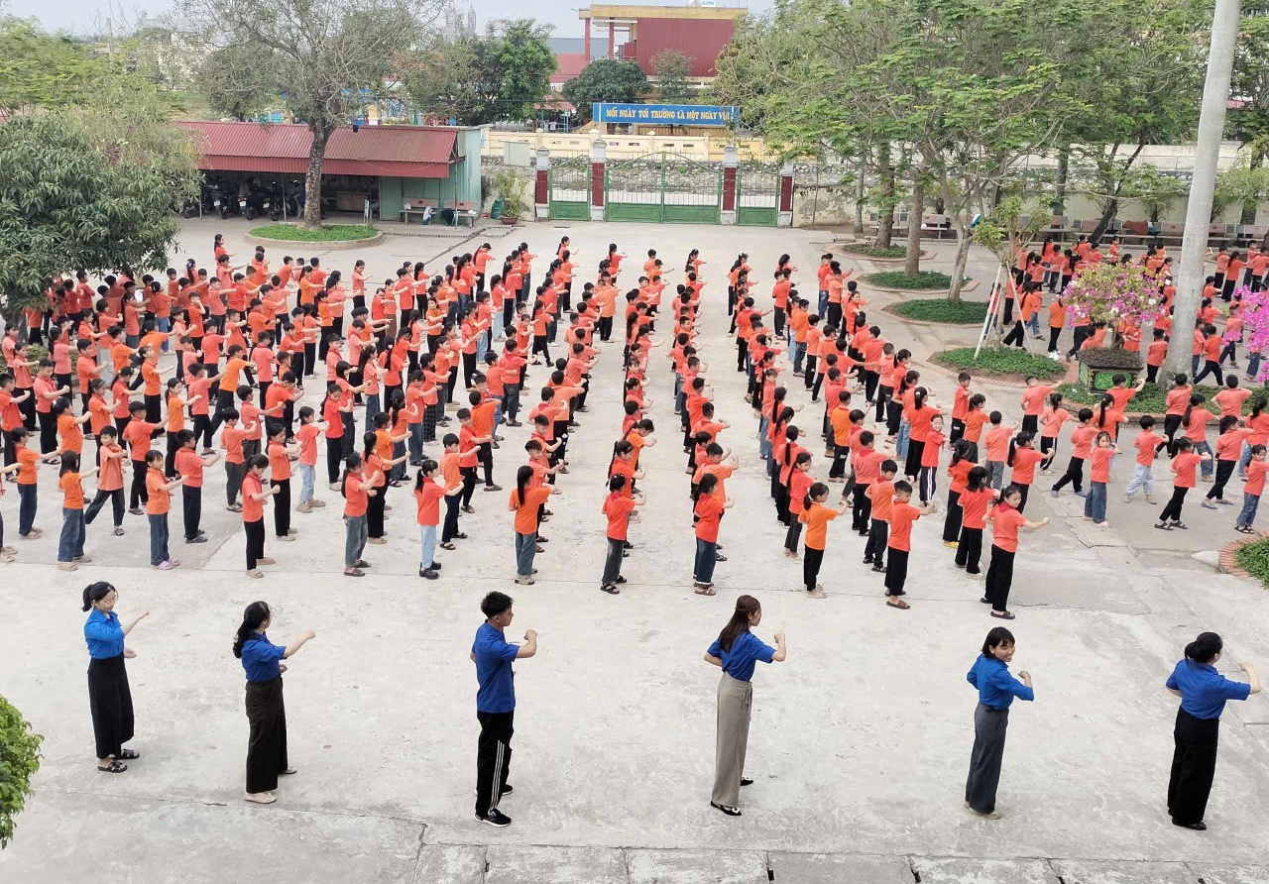
Ảnh: Đoàn thanh niên tham gia hướng dẫn tập thể dục giữa giờ.
Chuỗi hoạt động chào mừng ngày 26/3 của Chi đoàn Trường Tiểu học Nam Điền đã diễn ra thành công, thiết thực và đầy ý nghĩa. Qua các hoạt động, tinh thần xung kích, tình nguyện của đoàn viên thanh niên được phát huy mạnh mẽ; đồng thời góp phần giáo dục học sinh phát triển toàn diện cả về nhận thức, kỹ năng và thái độ.
Những kết quả đạt được sẽ là động lực để thầy và trò nhà trường tiếp tục thi đua dạy tốt – học tốt, xây dựng môi trường giáo dục ngày càng tích cực, thân thiện và hiệu quả.

